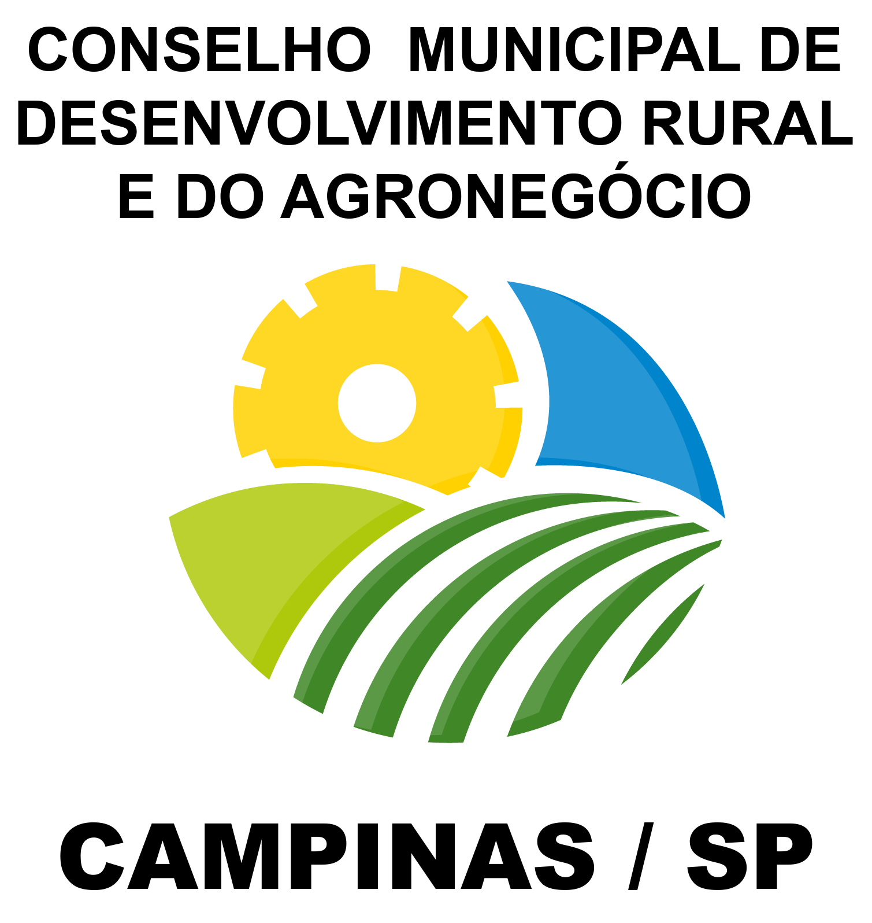

ATA DA 7ª REUNIÃO ORDINÁRIA DO CONSELHO MUNICIPAL DO DESENVOLVIMENTO RURAL E DO AGRONEGÓCIO – CMDRA
Biênio 2024/2025

Realizada em 04/04/2025, às 14:30 no Instituto Agronômico de Campinas (IAC), situado à Avenida Barão de Itapura, 1481, Botafogo - Campinas.

Presentes os membros do conselho: Amarildo Galdino de Souza (SMDETI), Luis Fernando do Amaral Binda (SRC), Luiz Guilherme Rebello Wadt (Embrapa Meio Ambiente), Gustavo Coral (Cepagri/UNICAMP), Cassio de Oliveira Gonzalez (Sociedade Civil), Luiz Daniel Lapolla (Sociedade Civil), Paulo Namur Claro (CATI), Eliane Gomes Fabri (IAC), André Luiz dos Santos Furtado (EMBRAPA), Cristiaini Kano (EMBRAPA) e Valdecir Luccas.

Como convidada(o)s: Marina Candia Morelli (SMDETI), Carlos Franco (SMDETI) e Fábio Ribeiro Reis (SMDETI).
Justificou a ausência: Adriana Flos, Wellington Verinaud Brotto (SERCANPC)

Atendendo à solicitação da Presidente Adriana Flosi, a reunião foi presidida pela Sra. Marina Candia Morelli, Diretora da Secretaria Municipal de Desenvolvimento Econômico, Tecnologia e Inovação (SMDETI), que iniciou os trabalhos justificando a ausência da presidente. Em seguida, submeteu à apreciação dos conselheiros a Ata da 6ª Reunião Ordinária, previamente encaminhada. O documento foi aprovado por unanimidade. Na sequência, o Dr. Valdecir Luccas ministrou a palestra intitulada “Cacau SP”, apresentando o programa como uma iniciativa do Governo do Estado de São Paulo, coordenada pela Secretaria de Agricultura e Abastecimento (SAA), por meio da Coordenadoria de Assistência Técnica Integral (CATI), com apoio técnico do Instituto de Tecnologia de Alimentos (ITAL). O objetivo central do programa é expandir e consolidar a produção de cacau no Estado, promovendo o aumento da área cultivada, além de fomentar a sustentabilidade e a qualidade das amêndoas, com foco nos mercados interno e externo. Foram apresentados mapas das regiões de destaque no cultivo cacaueiro, com ênfase nas 19 cidades da região de Ribeirão Preto e nas 5 cidades do Vale do Ribeira. Também foram exibidas imagens das plantações experimentais localizadas no Instituto Biológico de São Paulo. O palestrante destacou que o Estado apresenta condições edafoclimáticas favoráveis, especialmente no Vale do Ribeira e São José do Rio Preto, com clima quente e úmido durante a maior parte do ano. O cultivo do cacau foi apontado como uma alternativa econômica viável para produtores rurais, favorecendo a diversificação agrícola e a integração com culturas como a banana. A localização estratégica do Estado e sua infraestrutura logística robusta foram citadas como vantagens competitivas para a comercialização do produto. Durante o debate, o conselheiro Daniel Lapolla questionou a viabilidade do cultivo consorciado de cacau com eucalipto. A conselheira Eliane Fabri e o conselheiro Gustavo Coral esclareceram que, devido às práticas específicas da colheita florestal, tal consórcio não é tecnicamente viável. Foi então apresentado um panorama global da cadeia do cacau, apontando os principais países produtores: 1) Costa do Marfim, 2) Gana, 3) Equador, 4) Camarões, 5) Nigéria e 6) Brasil. Em relação ao consumo per capita, os maiores consumidores são: 1) Estônia (9 kg), 2) Alemanha (8 kg), 3) Suíça (7,9 kg), 4) Suécia (7,3 kg), com o Brasil na 44ª posição (3,9 kg). O Dr. Luccas apresentou amostras de amêndoas e também um cacau produzidos em Campinas; reiterou a importância de investimentos no setor, especialmente frente aos desafios enfrentados pelos principais países produtores da África Ocidental, como alterações climáticas (El Niño, Harmattan), doenças fitossanitárias, baixa produtividade, envelhecimento dos cacaueiros, baixa remuneração dos produtores e presença excessiva de intermediários. Na palestra foi apresentada um questionamento: “O que vamos comer em 25 anos: Podemos dar adeus à carne, café e cacau?”, enfatizando a urgência de expandir a produção nacional. Foi destacado que o sucesso do Programa Cacau SP depende da articulação entre instituições públicas e privadas para aprimoramento genético, técnicas de manejo e produção de mudas. Como resultado positivo, citou-se o primeiro chocolate paulista premiado com Ouro pela Associação “Bean to Bar” Brasil em 2024 — o chocolate intenso 70% da Casa Lasevicius, elaborado com amêndoas do Banco de Germoplasma do Instituto Agronômico (IAC), cultivadas na APTA Regional de Pariquera-Açu. Foi apresentada também a proposta do projeto “FAPESP Cacau 360º”, com soluções inovadoras para o desenvolvimento sustentável da cadeia do cacau. Comentou que o projeto envolve os Centros de Ciência para o Desenvolvimento (CCDs), núcleos de pesquisa voltados à resolução de desafios sociais, econômicos e tecnológicos. O palestrante destacou dois casos de sucesso coordenados pelo ITAL: Desenvolvimento de ingredientes saudáveis em consórcio com empresas; economia circular, com foco em soluções para o reaproveitamento de resíduos pós-consumo (embalagens e subprodutos). Foi apresentado a missão do projeto 360º como o fomento ao cultivo de cacau, produção de chocolate e desenvolvimento de ingredientes inovadores em São Paulo, com foco em produtividade, rastreabilidade, certificação e uso integral do fruto. Segundo o dr. Luccas, o objetivo é recuperar o protagonismo brasileiro dos anos 1980 e posicionar São Paulo como um polo nacional estratégico. Comentou que dados da ABICAB revelam que o Estado já se destaca como principal produtor de chocolates no Brasil, responsável por cerca de 30% das vendas e exportações para 135 países, com geração de 23 mil empregos (RAIS). Ressaltou que no entanto, o Brasil ainda é importador de cacau, o que evidencia a necessidade de ações estruturantes para ampliar a produção nacional. O palestrante comentou que Entre as oportunidades elencadas, estão: Implantação de cultivares clonais adaptadas às condições paulistas; capacitação técnica de produtores e processadores; desenvolvimento de produtos de alto valor agregado; fortalecimento da bioeconomia regional e promoção de práticas regenerativas. Também foi apresentada a Lei nº 11.196/2005 (“Lei do Bem”), que prevê incentivos fiscais para empresas optantes do Lucro Real que invistam em pesquisa, desenvolvimento e inovação tecnológica, visando gerar melhorias incrementais e ganho de qualidade. Encerrada a palestra, a Diretora Marina Morelli concedeu a palavra ao Sr. Fábio Ribeiro, representante da Secretaria Municipal de Desenvolvimento Econômico, Tecnologia e Inovação (SMDETI), para apresentação de um panorama das ações voltadas ao desenvolvimento rural. Informou-se que diversas reuniões foram realizadas com instituições parceiras, com o objetivo de alinhar os projetos previstos no plano de trabalho da pasta. Destacou-se, ainda, que, em virtude das festividades de Páscoa, decidiu-se pela alteração do calendário do Festival Rural, que será transferido para o mês de maio. Na sequência, o conselheiro Amarildo Galdino de Souza apresentou dois formulários que serão encaminhados aos produtores rurais. O objetivo é identificar os principais desafios enfrentados no campo e subsidiar a formulação de ações de capacitação por meio de cursos e palestras, além de fomentar melhorias na área rural, possibilitando a implementação de políticas públicas mais eficazes. Nada mais havendo a tratar e encerradas as manifestações dos conselheiros, foi dada por encerrada a reunião. Para constar, lavrei a presente ata.
Amarildo Galdino de Souza.
Campinas, 4 de Abril de 2025.

